  - 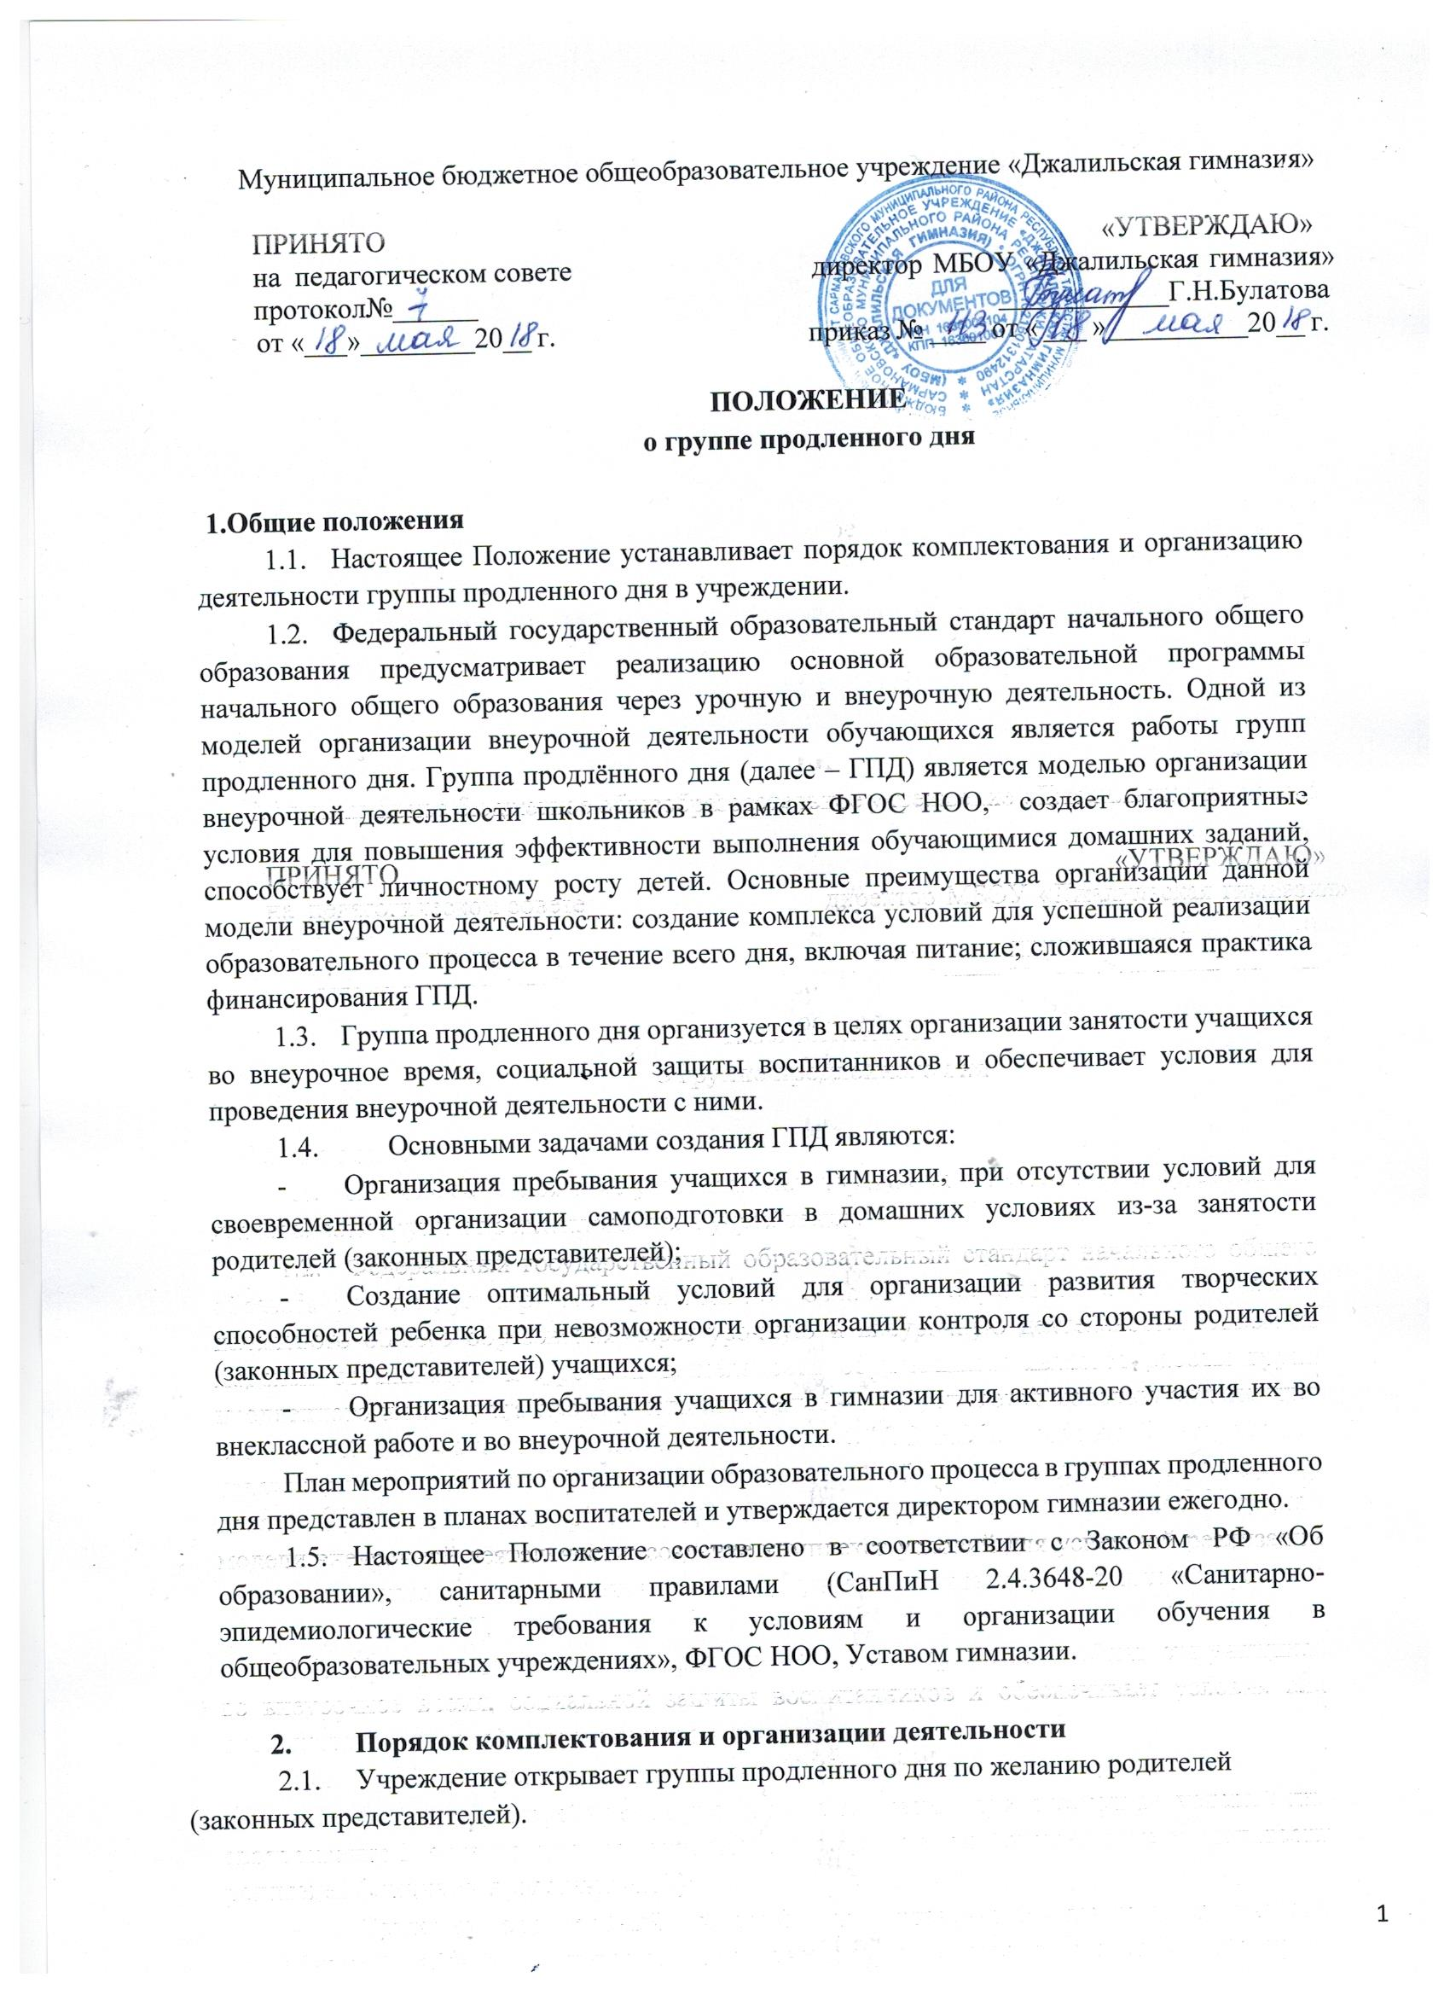2.2. Зачисление в группы продленного дня и отчисление осуществляются приказом директора учреждения по заявлению родителей (законных представителей). Функционирование ГПД осуществляется с 1 сентября по 30 мая.
  - Учреждение организует группы продленного дня для воспитанников начальной школы с наполняемость не менее 25 человек. Группа продленного дня может быть организована для учащихся одного класса, одной параллели классов, одной ступени обучения, учащихся 1-4 классов.
  - Деятельность группы продленного дня регламентируется планом работы воспитателя и режимом дня, которые утверждаются заместителем директора по УВР, курирующего образовательную деятельность в 1-й ступени.
  - Недельная предельно допустимая нагрузка в группе продленного дня не более 30 часов.
  - Работа группы продленного дня строится в соответствии с действующими требованиями Минздрава России по организации и режима работы группы продленного дня, гигиеническими требованиями к условиям обучения в общеобразовательных учреждениях СанПиН 2.4.3648-20.
  - В группе продленного дня продолжительность прогулки для воспитанников начальной школы составляет не менее 2 часов. Продолжительность самоподготовки определяется классом обучения: в 1 классе со 2 полугодия – до 1 часа, во 2 классе – до 1,5 часа, в 3-4 класса – до 2 часов.
  - В группе продленного дня сочетается двигательная активность воспитанников на воздухе (прогулка, подвижные и спортивные игры, общественно-полезный труд) до начала самоподготовки с их участием, с самоподготовкой с участием учителя, для детей, требующих особого внимания, в мероприятиях эмоционального характера после самоподготовки. Во время проведения самоподготовки уделяется внимание индивидуальным особенностям каждого ребенка, учитываются их психологические и физиологические особенности.
  - Воспитанники участвуют в самоуправлении группы продленного дня, организуют дежурство в группе, поддерживают сознательную дисциплину.
  - В учреждении организуется горячее питание для воспитанников групп продленного дня – за счет родительских средств.
  - В период школьных каникул учащиеся, зачисленные в ГПД, вправе не посещать ГПД.

3. Организация образовательного процесса в группе продленного дня
3.1. В режиме работы группы продленного дня указывается время для организации самоподготовки воспитанников (выполнение домашних заданий, самостоятельная, дополнительная, творческая работа по общеобразовательным программам), работы в кружках, секциях по интересам, отдыха, прогулок на свежем воздухе, экскурсий.
Режим работы группы продленного дня, сочетающий обучение, труд и отдых, составляется с учетом пребывания воспитанников в общеобразовательном учреждении до 16 часов.
  - Воспитанники группы продленного дня могут заниматься в музыкальных, художественных, спортивных и других учреждениях дополнительного образования детей, в различных кружках и секциях, организуемых на базе общеобразовательного учреждения, участвовать в конкурсах, смотрах, олимпиадах и других массовых мероприятиях для обучающихся.
  - По письменной просьбе родителей воспитатель группы продленного дня может отпускать воспитанника для посещения учебных занятий в учреждении дополнительного образования в сопровождении взрослого (по договоренности с родителями).
  - При самоподготовке воспитанники могут использовать возможности читального зала школьной библиотеки.
Учебная и справочная литература воспитанников может храниться в определенном месте для использования при самоподготовке.
Во время самоподготовки педагогическими работниками могут быть организованы консультации по учебным предметам.
Время, отведенное на самоподготовку, нельзя использовать на другие цели.
  - Для работы группы продленного дня с учетом расписания учебных занятий в общеобразовательном учреждении могут быть использованы учебные кабинеты, мастерские, физкультурный и актовый залы, читальный зал библиотеки и другие помещения. Порядок использования помещений и ответственность за сохранность учебного оборудования возлагаются на воспитателя или педагогического работника, ответственного за проведение учебного или досугового занятия с воспитанниками.

4. Срок действия настоящего Положения – до внесения соответствующих изменений.

